Laboratorio de Computación
Salas A y B
Profesor: | Claudia Rodríguez Espino
Asignatura: | Fundamentos de Programación
Grupo: | 1104
No de Práctica(s): | Numero 9
Integrante(s): | Alexis Vaquero Barajas
No. de Equipo de cómputo empleado: | 55
Semestre: | 2019-1
Fecha de entrega: | 14/ Octubre/2018
Observaciones:

CALIFICACIÓN: ________________

Practica 9: Estructuras de repetición.
Objetivos: Elaborar programas en C para la resolución de problemas básicos que incluyan las estructuras de repetición y la directiva define.
Desarrollo: Para esta práctica iniciamos con la definición de estructuras de repetición donde estas se les conocen también como estructuras cíclicas, iterativas o de bucles. Permiten ejecutar un conjunto de instrucciones de manera repetida (o cíclica) mientras que la expresión lógica a evaluar se cumpla (sea verdadera).
Una vez teniendo en claro el concepto pasamos a los tipos y como nuestro objetivo es poder aplicarlos en C debemos saber que en el lenguaje C existen tres estructuras de repetición: while, do-while y for. Las estructuras while y do-while son estructuras repetitivas de propósito general.
A continuación las siguientes tres estructuras:
While. La estructura repetitiva (o iterativa) while primero valida la expresión lógica y si ésta se cumple (es verdadera) procede a ejecutar el bloque de instrucciones de la estructura, el cual está delimitado por las llaves {}. Si la condición no se cumple se continúa el flujo normal del programa sin ejecutar el bloque de la estructura, es decir, el bloque se puede ejecutar de cero a ene veces.
Do-While. Es una estructura cíclica que ejecuta el bloque de código que se encuentra dentro de las llaves y después valida la condición, es decir, el bloque de código se ejecuta de una a ene veces.
For. La estructura for ejecuta 3 acciones básicas antes o después de ejecutar el bloque de código. La primera acción es la inicialización, en la cual se pueden definir variables e inicializar sus valores; esta parte solo se ejecuta una vez cuando se ingresa al ciclo y es opcional. La segunda acción consta de una expresión lógica, la cual se evalúa y, si ésta es verdadera, ejecuta el bloque de código, si no se cumple se continúa la ejecución del programa; esta parte es opcional. La tercera parte consta de un conjunto de operaciones que se realizan cada vez que termina de ejecutarse el bloque de código y antes de volver a validar la expresión lógica; esta parte también es opcional.
Por ultimo como complemento tenemos la definiciones Define, Break y Continue. Donde Define nos dice que son líneas de código que empiezan con # son directivas del preprocesador, el cual se encarga de realizar modificaciones en el texto del código fuente, como reemplazar un símbolo definido con #define por un parámetro o texto, o incluir un archivo en otro archivo con #include. Define permite definir constantes o literales; Break nos habla de que Algunas veces es conveniente tener la posibilidad de abandonar un ciclo. La proposición break proporciona una salida anticipada dentro de una estructura de repetición, tal como lo hace en un switch. Un break provoca que el ciclo que lo encierra termine inmediatamente. Por ultimo Continue es la proposición que provoca que inicie la siguiente iteración del ciclo de repetición que la contiene.

Para terminar realizamos los siguientes ejercicios en clase:

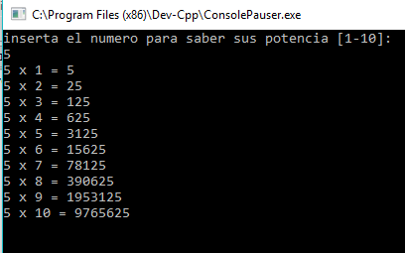
- POTENCIAS DE ALGUN NÚMERO DEL 1 AL 10 (CICLO FOR).
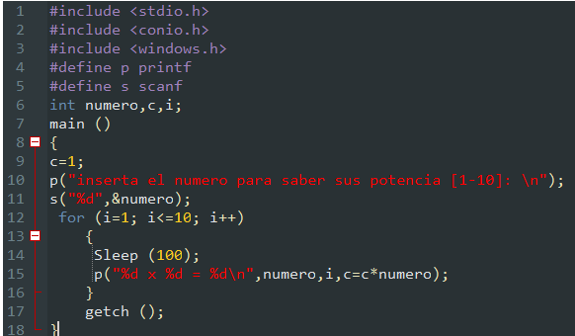
- FACTORIAL DE UN NÚMERO EN UN INTERVALO DE 1 A 20 (CICLO FOR).
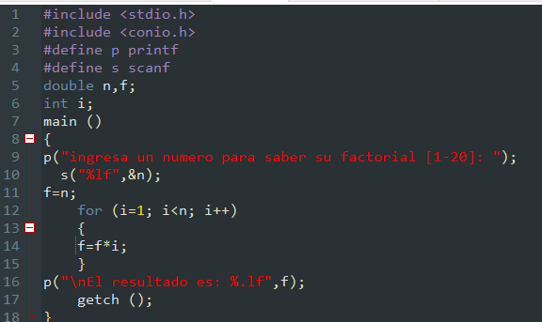
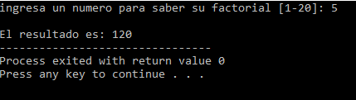

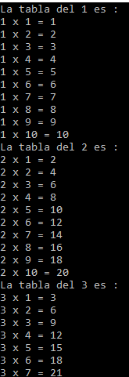
- TABLAS DE MULTIPLICAR DEL 1 AL 10 (CICLO FOR)
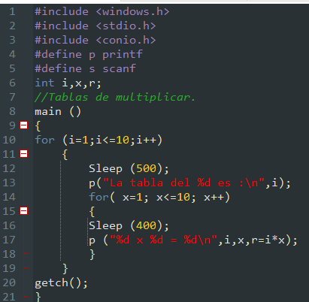
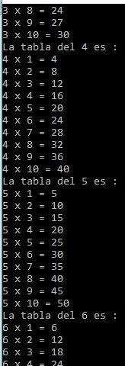
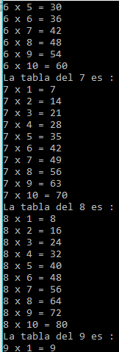
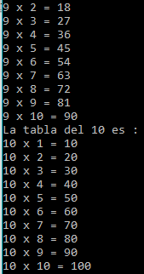

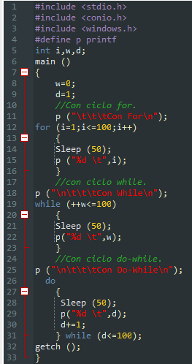
- NUMERACION DEL 1 AL 100 (CON FOR,WHILE Y DO WHILE)

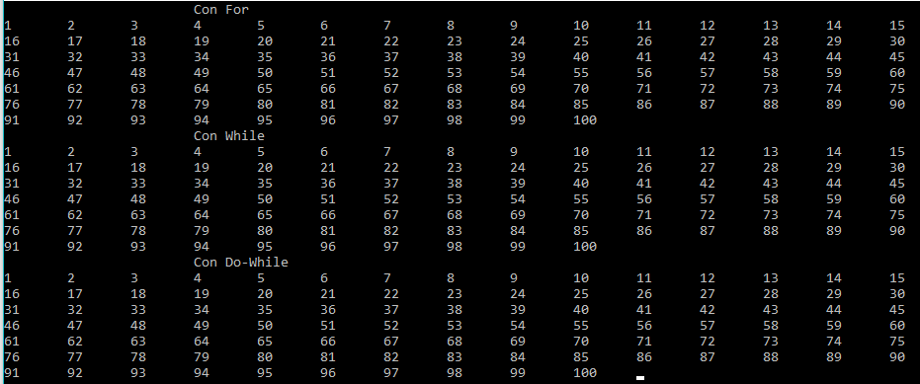

Conclusión. Es importante saber las Estructuras de repetición ya que son de suma utilidad al momento de querer hacer alguna tarea que involucre hacerla n veces lo cual facilita codificación y tiempo para cualquier algoritmo.

